|  |
| --- |
| МИНОБРНАУКИ РОССИИ |
| Федеральное государственное бюджетное образовательное учреждение  высшего образования  **«МИРЭА – Российский технологический университет»**  **РТУ МИРЭА** |
| Институт кибербезопасности и цифровых технологий |
| Кафедра КБ-2 «Прикладные информационные технологии» |

**ПРАКТИЧЕСКАЯ РАБОТА №2 по дисциплине**

**«Технологии и методы программирования»**

***(наименование дисциплины)***

**Тема практической работы   
«Модельно-ориентированный подход к проектированию»**

Студент группы: БИСО-01-20 Дутов А.С.

*(шифр учебной группы) (Фамилия И.О)*

Преподаватель: Лесько С.А.

*(Фамилия И.О)*

Москва, 2023

**Практическая работа №2**

**Модельно-ориентированный подход к проектированию**

# Порядок выполнения практической работы

1. При помощи программы PlantUML либо любого редактора построить UML-диаграмму диаграммы последовательностей и развёртывания.
2. Подготовить отчет с включением диаграмм. Загрузить в GIT. Прикрепить ссылку

**Вариант 13**

**Электронная доска объявлений**

Обзор: информационная система позволяет размещать и удалять объявления о продаже различных товаров.

**Диаграмма последовательности для просмотра объявления:** 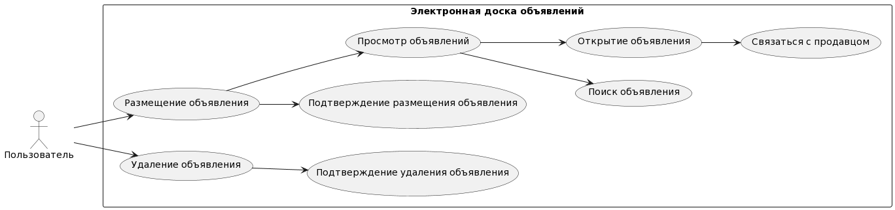

@startuml

actor Пользователь

participant "Доска объявлений" as doska

participant "Просмотр объявления" as view

participant "Объявление" as объявление

Пользователь -> doska: выбрать объявление

doska -> view: открыть объявление

view -> объявление: запросить данные

объявление --> view: вернуть данные

view -> Пользователь: показать объявление

@enduml

**Диаграмма развёртывания:**

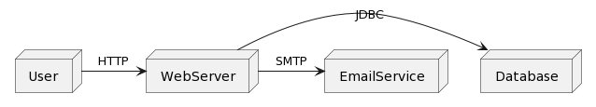

@startuml

node User

node WebServer

node Database

node EmailService

User -> WebServer: HTTP

WebServer -> Database: JDBC

WebServer -> EmailService: SMTP

@enduml

## Диаграмма последовательности для просмотра объявления: PlantUML diagram

@startuml

actor Пользователь

participant "Доска объявлений" as doska

participant "Просмотр объявления" as view

participant "Объявление" as объявление

Пользователь -> doska: выбрать объявление

doska -> doska: найти объявление

doska -> view: открыть объявление

view -> объявление: запросить данные

объявление --> view: вернуть данные

view -> Пользователь: показать объявление

@enduml